Объекты для проведения практических занятий

Для полноценного осуществления образовательной деятельности в ДОУ функционируют объекты для проведения практических занятий:
Все объекты для проведения практических занятий с воспитанниками, а также обеспечения разнообразной деятельности детей обеспечены оборудованием и инвентарём, естественной и искусственной освещенностью, воздушно-тепловым режимом в соответствии с требованиями санитарных правил и норм.
В группах детского сада организованы специальные зоны для различных видов коллективной и индивидуальной деятельности детей; в том числе уголки уединения оригинальной конструкции.
Группы оснащены необходимым современным и разнообразным игровым оборудованием, дидактическим и демонстрационным материалом.
Предметно - пространственная организация групповых помещений служит интересам и потребностям детей, а ее элементы развитию каждого ребенка. Обеспечен свободный доступ к играм, игрушкам.
№ | Название кабинета | Функциональное использование | Паспорт объекта
1 | В ДОУ функционируют - 2 группы | Специализированное помещение предназначено для занятий с детьми Игровые комнаты оборудованы детской мебелью и игровым материалом с учетом их функционального назначения видового разнообразия ДОУ. Детская и игровая мебель, соответствующей по параметрам возрасту воспитанников, целесообразно расставленной относительно света и с учетом размещения центров активности детей, отведенных для игр, совместной, самостоятельной деятельности дошкольников. | 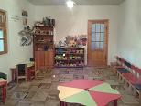  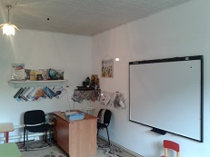
2 | Медицинский кабинет -1 | Помещение предназначено для проведения прививочных процедур, медицинского осмотра детей. | 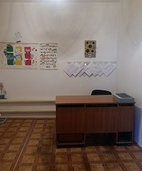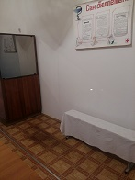
3 | Методический кабинет - 1 | Помещение предназначено по направлению на оказание помощи воспитателям в организации воспитательно-образовательного процесса, повышении педагогического мастерства, взаимодействии с родителями и просто в повседневной деятельности: подготовке к рабочему дню, педагогическому совету и т.д. | 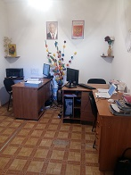
4 | Пищеблок - 1 | Помещение предназначено для организации питания детей предусматривает строгое выполнение режима. Для детей ДОУ -4-х разовое питание. Качества и безопасности питания, пищевых продуктов, используемых в приготовлении блюд. | 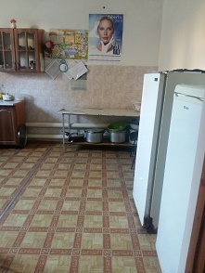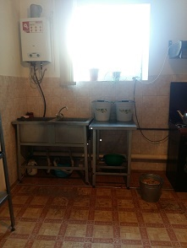
5 | Музей народного быта | Помещение предназначено для ознакомления воспитанников с традициями, обычаями, особенностями национального быта и народного искусства. | 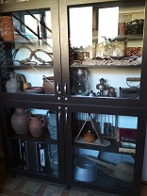
6 | Зелёная зона | Помещение предназначено для опытно-исследовательской деятельности, познавательной деятельности по ознакомлению с окружающей средой. | 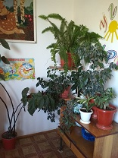
7 | Территория ДОУ | Территория ДОУ достаточна для организации прогулок и игр детей на открытом воздухе. Оформлена для игровой деятельности детей. Имеет прогулочную площадку. Для защиты детей от солнца и осадков на территории площадки установлена беседка. | 